万神殿（古罗马著名建筑）

万神殿，又译潘提翁神殿，是至今完整保存的唯一一座罗马帝国时期建筑，始建于公元前27-25年，由罗马帝国首任皇帝屋大维的女婿阿格里帕建造，用以供奉奥林匹亚山上诸神，可谓奥古斯都时期的经典建筑。公元80年的火灾，使万神殿的大部分被毁，仅余一长方形的柱廊，有12.5米高的花岗岩石柱16根，这一部分被作为后来重建的万神殿的门廊，门廊顶上刻有初建时期的纪念性文字，从门廊正面的八根巨大圆柱仍可看出万神殿最初的建筑规模。

公元前27年兴建、公元120年重建的万神殿(pantheon)，被米开朗基罗赞叹为“天使的设计”。万神殿pantheon的pan是指全部，theon是神的意思，指必须供奉罗马全部的神。

万神殿是古罗马精湛建筑技术的典范。它是一个宽度与高度相等的巨大圆柱体，上面覆盖着半圆形的屋顶。拉斐尔等许多著名艺术家就葬在这里，葬在这里的还有意大利君主专制时期的统治者。对面是罗通达广场，广场中央建有美丽的喷泉。万神殿是众神所在的神殿，这里见证了历史的变迁。

万神殿是古罗马建筑艺术的杰作。万神殿的基础、墙和穹顶都是用火山灰制成的混凝土浇筑而成，非常牢固。万神殿的底平面直径也为43.4米，与高度相等，使得内部空间非常完整紧凑。万神殿下半部为空心圆柱形，从高度一半的地方开始，上半部为半球形的穹顶。万神殿的基础部分底部宽7.3米，墙和穹顶底部厚达6米，穹顶顶部厚1.5米。为使穹顶墙厚的递减更有利于万神殿整体建筑的稳固，万神殿穹顶内壁被整齐划分为5排(每排28格），每一格皆被由上而下雕凿凹陷，不仅使墙厚的递减更为合理，也增加了万神殿内部的美观性。

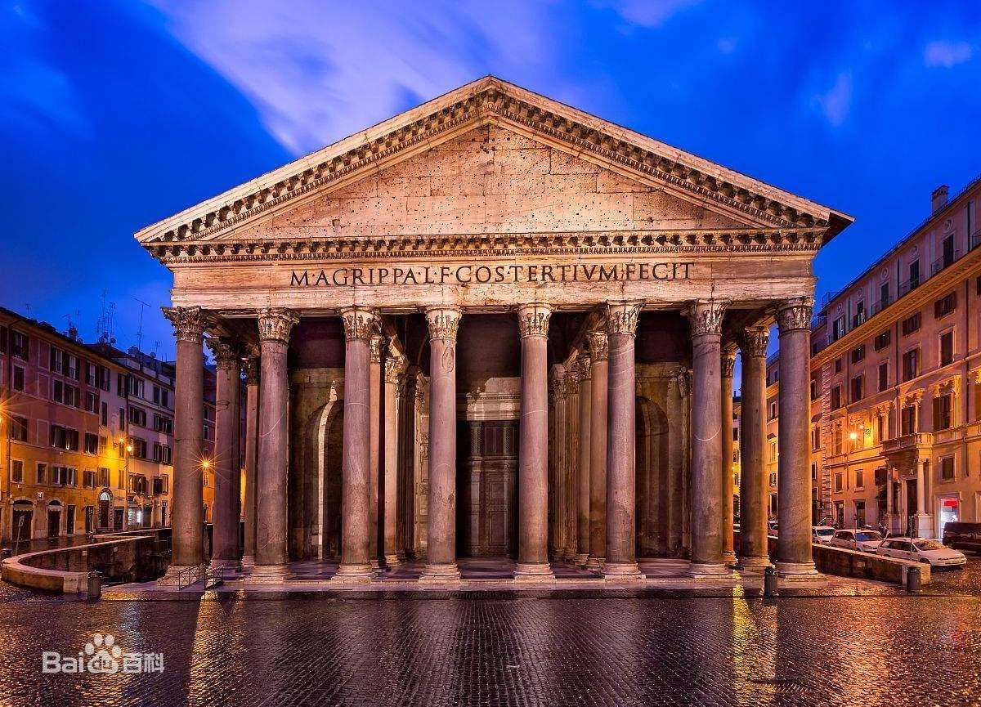
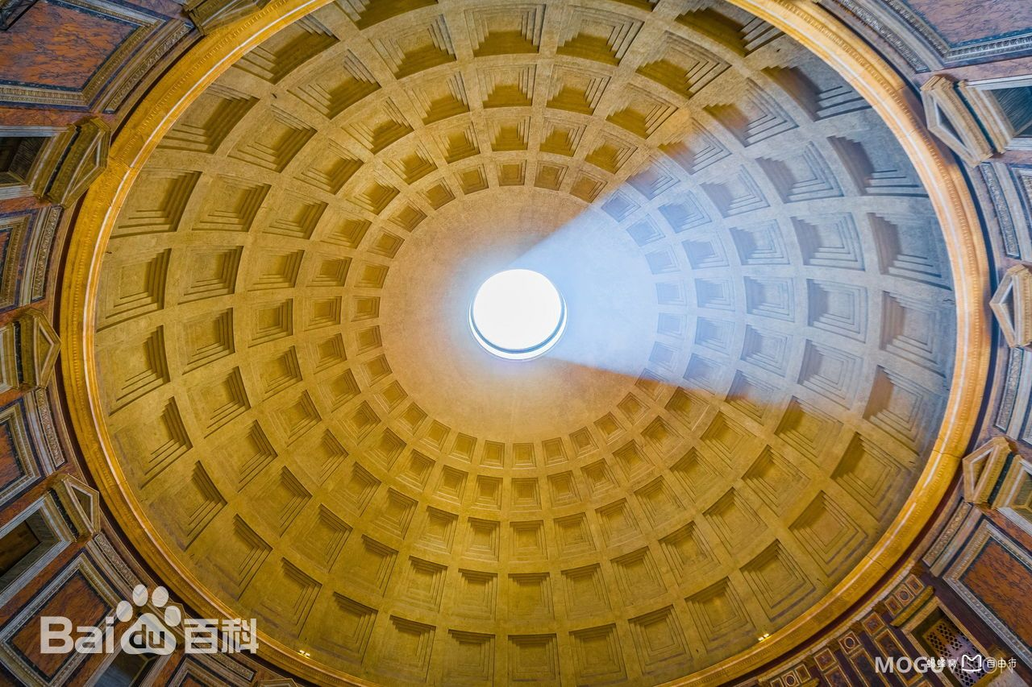
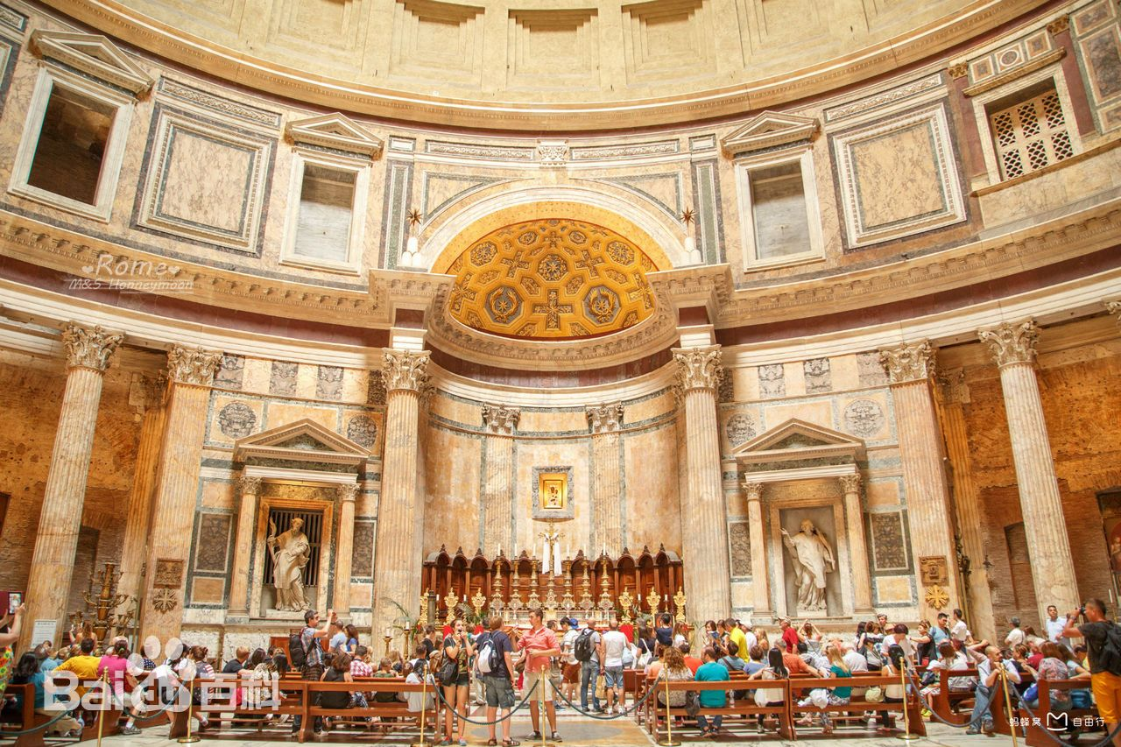
为了减轻穹顶的重量，建筑师巧妙地在穹顶内表面作了28个凹格，分成5排，同时，在墙上有门的的前提下还开了7个凹室作为祭龛，这些祭龛里原来放的可能是神像，一些名人的墓穴，如意大利统一后的第一个国王维克托·伊曼纽尔二世的墓和意大利文艺复兴时的画家拉斐尔的墓。穹顶顶部的矢高和直径一样，也是43.3米，这样，万神殿的剖面恰好可以容得下一个整圆，而它的内部墙面两层分割也接近于黄金分割，因此它常被作为通过几何形式达到构图和谐的古代实例。在穹顶的中央，直径8.7米的圆形洞口象征着神殿同诸神之间的联系，它会吸引并重新分配穹顶巨大的张力。雨水也会从洞口进入，但会通过倾斜的大理石地板上22个几乎看不到的小洞排走。
万神殿的装饰风格前后发生过很大变化。供奉诸神时期的描画神人大战的铜雕等大量装饰，在改为教堂后被大面积更替，原有的屋大维与阿格里帕的雕像也已不在。神殿入口的青铜大门，原与穹顶和门廊天花板所覆的镀金铜瓦互为呼应，现今铜瓦早已用作他途，只留雕工精美的青铜大门镇守那一份已逝的气势。万神殿内宽广空旷，无一根支柱，穹顶顶部开有直径9米的圆洞，这是整个万神殿内唯一的光源来源。

万神殿的正面有一个长方形的柱廊，宽约34米，深达15.5米，有16根高12.5米的科林斯柱式的柱子，前排8根，中、后排各排立4根，这些柱子都是用花岗岩加工而成，柱身高12.5米，柱的底部直径为1.43米，柱头和柱的底座是用白色大理石加工的。穹顶和柱廊原来都是用镀金铜瓦覆盖的，公元663年，东罗马帝国的皇帝下令揭下运往拜占廷。735年以后，罗马人用铅瓦覆盖。17世纪上半叶，柱廊的铜质天花也被人拆走了。

